**Quelques remarques sur les différences Nord Sud**

Par le Dr Pierre DRIELSMA, médecin généraliste et représentant du GBO/Cartel dans les commissions de planification (fédérale et communautaire) – février 2022.

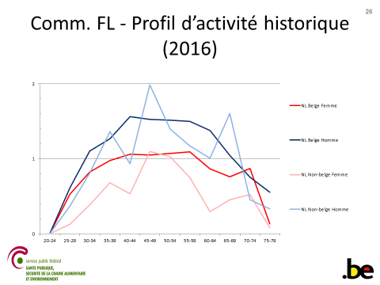

Ce qui surprend d’emblée quand les experts de la commission vous remettent les chiffres, ce sont les effectifs spécialisés au nord et au centre-sud.

Nous avons d’abord mis le projecteur sur deux spécialités qui sont souvent en concurrence avec la MG.

Pour la pédiatrie, il y a aura en 2024 (demain) 614 médecins en Walbruxie contre 434 en Flandre. Pour la gynécologie, 609 contre 530. Quand on parle de pléthore, c’est plutôt en spécialité que cela se trouve.

Mais ce qui surprend encore plus c’est la comparaison après calculs de l’activité en actes prestés (mesuré sur base des remboursements inami.)

Les flamands ont une productivité de 126 par rapport à l’ETP moyen tandis que les francophones plafonnent à 88%.. La productivité relative est de 88/126 = 70%.

Pour les gynécologues, on observe un phénomène semblable :

La productivité relative est de 79/118= 67% encore un peu plus bas que pour les pédiatres.

La présence à la fois d’une pléthore relative au sud et d’une activité réduite ouvre déjà un questionnement salutaire….

Par ailleurs, la commission fournit les chiffres des salariés et des indépendants. Si tous les hospitaliers ne sont pas salariés, on peut inférés que quasi tous les salariés sont hospitaliers… les chiffres qui suivent nous fournissent un indice indirect de la prégnance des spécialistes en « ville ».

Voici ce qu’on observe :

Un pourcentage plus élevé de pediatres hopitaliers au nord, des pediatres de ville plus nombreux au sud.

Pour les gynécologues l’image est conforme mais avec des pourcentages plus modestes.

Ces images correspondent bien avec l’intuition qu’ont les acteurs de santé publique, au sud il y a assez de prestataires, mais ils ne sont pas au bon endroit. Ce qui crée de pseudo-pénurie. Un acces accru à ces spécialités ne ferait qu’accroitre cette distorsion ? c’est plutôt l’attractivité des soins hospitaliers et des gardes qu’il faudrait revoir.

Pour conclure, la médecine générale :

|  |  |
| --- | --- |
| Communauté flamande | Communauté française (WB) |
|  |  |

On voit aisément que la productivité des MG masculin flamand atteint les 1,5 ETP en régime de croisière contre 1,1 à 1,2 au sud. Cette dernière productivité n’est guère éloignée de celle des médecins femmes du nord. Enfin au sud, les médecins femmes ont une productivité de croisière de près 0,65 ETP. Comme nous savons que les MG au sud sont en moyenne plus âgés et que la MG est plus féminisée, il s’ensuit que pour une même densité brute, on sera en pénurie au sud et l’équilibre au nord.